REGULAMIN UZYSKANIA
KARTY ROWEROWEJ

obowiązujący

w Szkole Podstawowej
im. Ludwika Szymoniaka w Sobótce

Podstawa prawna:

Regulamin został opracowany na podstawie: Rozporządzenia Ministra Transportu, Budownictwa i Gospodarki Morskiej z dnia 12 kwietnia 2013 r. w sprawie uzyskiwania karty rowerowej (Dz.U. 2013, poz. 512). Ustawa z dnia 5 stycznia 2011 r. o kierujących pojazdami (Dz.U. 2011, Nr 30, poz. 151).

Uzyskiwanie karty rowerowej zostało uregulowane w dwóch aktach prawnych:
Ustawa z dnia 5 stycznia 2011 r. o kierujących pojazdami
Rozporządzenie Ministra Transportu, Budownictwa i Gospodarki Morskiej z dnia 12 kwietnia 2013 r. w sprawie uzyskiwania karty rowerowej
załącznik nr 1. (Jest to druk MEN-VI/28)

- WARUNKI UBIEGANIA O KARTĘ ROWEROWĄ
- Do egzaminu na kartę rowerową mogą przystąpić uczniowie, którzy nie później niż w dniu egzaminu praktycznego ukończyli 10 lat.
- Uczeń powinien, w wyznaczonym przez nauczyciela terminie, złożyć wypełniony czytelnie arkusz zaliczeń ucznia. Uczeń wypełnia czytelnie swoje dane oraz uzyskuje podpis/zgodę rodzica/ opiekuna prawnego i wychowawcy: (tabela pkt:1 i 2)
- W przypadku braku podpisu rodzica/opiekuna prawnego i wychowawcy, uczeń nie może ubiegać się o uzyskanie karty rowerowej.
- Uczeń przystępuje do sprawdzenia umiejętności teoretycznych w wyznaczonym terminie:
(II połowa maja lub czerwiec).
- Uczniowie zdają egzamin w formie testowej (część teoretyczna) oraz praktycznej.
- Test (część teoretyczna) przeprowadzony jest w formie testu jednokrotnego wyboru.
Test zawiera pytania o następującej tematyce: znaki i sygnały drogowe, manewry na drodze, typowe sytuacje drogowe, pierwsza pomoc ofiarom wypadków, zasady obowiązujące podczas jazdy hulajnogą oraz urządzeniem wspomagającym (rolki, wrotki, deskorolka).
- Test sprawdzający wiadomości teoretyczne składa się z 25 pytań, aby go zdać należy udzielić 20 poprawnych odpowiedzi. Czas trwania egzaminu 45 minut.
- Po zaliczeniu testu teoretycznego uczeń przystępuje do sprawdzianu praktycznego z jazdy na rowerze.
- Test praktyczny (część praktyczna) polega na ocenie kierującego rowerem pod względem:
- pozycji kierującego na pojeździe
- upewnienia się o możliwości jazdy
- upewnienia się o możliwości skrętów i sygnalizowanie zmian kierunku jazdy
- hamowania i zatrzymania pojazdu/roweru w określonym miejscu
- poruszanie się po przygotowanym torze (placu manewrowym).
- Egzamin praktyczny musi się odbywać wyłącznie na rowerze posiadającym wyposażenie przewidziane przez prawo o ruchu drogowym.
- Uczniowie mogą wykorzystać własny rower, pod warunkiem, że jest sprawny technicznie, odpowiednio wyposażony oraz zostanie dowieziony do szkoły przez rodziców. Podczas ćwiczeń praktycznych i egzaminu obowiązuje uczniów kask na głowę.
- Za pozytywnie zdany egzamin teoretyczny uważa się udzielenie przez ucznia 80% poprawnych odpowiedzi w teście. Egzamin teoretyczny można poprawić (najlepiej po tygodniowym przygotowaniu).
- Wynik części praktycznej egzaminu dla uczniów szkoły podstawowej uznaje się za pozytywny, jeżeli osoba zdająca egzamin prawidłowo wykonała co najmniej 90% manewrów i nie stwarza zagrożenia dla ruchu drogowego.
- Jeżeli wyniki egzaminu są negatywne uczeń może przystąpić do egzaminu w następnym roku szkolnym.

- PROCEDURA UZYSKANIA KARTY ROWEROWEJ
Uzyskanie karty rowerowej wymaga postępowania zgodnie z poniższą procedurą.
Uczeń powinien:
- Wypełnić czytelnie druk otrzymany od nauczyciela-załącznik nr 1. (Jest to druk MEN-VI/28)
- Uzyskać wpis (zgodę) rodzica lub opiekuna prawnego.
- Uzyskać wpis (zgodę) nauczyciela wychowawcy.
- Przystąpić do sprawdzianu teoretycznego.
- Po pozytywnym zaliczeniu sprawdzianu teoretycznego , przystąpić do sprawdzianu praktycznego z jazdy na własnym lub na przygotowanym przez szkołę rowerze na placu manewrowym.
- Dyrektor szkoły na podstawie wypełnionego arkusza zaliczeń wydaje uczniom kartę rowerową. Jest ona bezpłatna.
Uczniowie zobowiązani są dostarczyć do sekretariatu szkoły swoje aktualne zdjęcie, które na odwrocie musi być podpisane imieniem i nazwiskiem oraz datą urodzenia.
Fakt wydania Karty Rowerowej odnotowany zostaje w ewidencji druków ścisłego zarachowania.

SPOSÓB WYPEŁNIENIA ARKUSZA ZALICZEŃ UCZNIA-MEN-VI28

Arkusz zaliczeń należy wypełnić według poniższego wzoru. W rubryce pierwszej swój podpis składa nauczyciel - wychowawca klasy. W uwagach wpisuje Brak zastrzeżeń do wydania karty rowerowej.
W rubryce drugiej swój podpis składają rodzice (rodzic) lub prawny opiekun ucznia. W uwagach wpisuje: Brak przeciwskazań zdrowotnych do wydania karty rowerowej.
Pozostałe rubryki wypełnia egzaminator. Ostatnia rubrykę(pomoc przedlekarska) uzupełnia pielęgniarka szkolna lub egzaminator, który egzaminuje ucznia z wiadomości na temat pierwszej pomocy.
Rodzic/ opiekun prawny bierze całkowitą odpowiedzialność za dopuszczenie dziecka do egzaminu na kartę rowerową. Jest świadomy zdrowia swojego dziecka (fizycznego i psychicznego) i dopuszcza go do jazdy rowerem w trakcie szkolenia i egzaminu na kartę rowerową. Dopuszcza go do późniejszej jazdy rowerem w ruchu drogowym (w przypadku zdania egzaminu).Jeżeli rodzic ma wątpliwości co do zdrowia własnego dziecka, musi dostarczyć zaświadczenie o dopuszczeniu dziecka do karty rowerowej.

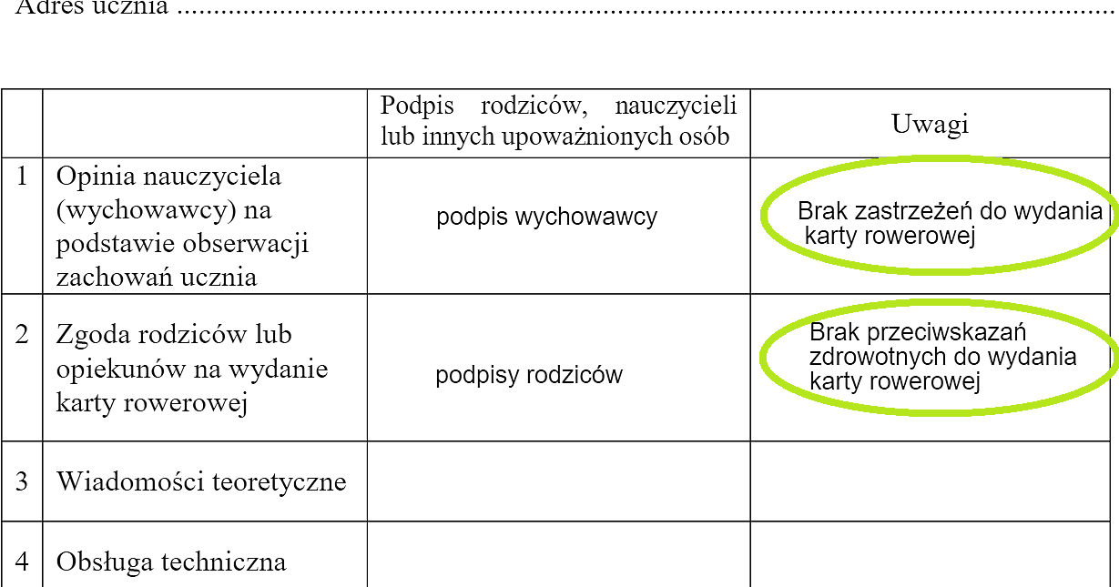
Załącznik nr 1 do Regulaminu uzyskania Karty Rowerowej
ARKUSZ ZALICZEŃ UCZNIA
UBIEGAJĄCEGO SIĘ O KARTĘ ROWEROWĄ

Imię i nazwisko ucznia .................................................................................................................

Data urodzenia ................................................................ Klasa ..................................................

Szkoła ............................................................................. Miejscowość ......................................

Adres ucznia ................................................................................................................................

 |  | Podpis rodziców, nauczycieli lub innych upoważnionych osób | Uwagi
1 | Opinia nauczyciela (wychowawcy) na podstawie obserwacji zachowań ucznia
2 | Zgoda rodziców lub opiekunów na wydanie  karty rowerowej
3 | Wiadomości teoretyczne
4 | Obsługa techniczna roweru
5 | Umiejętności praktyczne z uwzględnieniem zasad ruchu drogowego
6 | Pomoc przedlekarska

Kartę rowerową wydano w szkole dnia ..................................................................................................

DYREKTOR SZKOŁY

........................................................
(pieczęć, podpis)

MEN – VI/28

